PRESSEMITTEILUNG

**Tobias Schiffmann wird neuer Geschäftsführer   
der Kverneland Group Deutschland GmbH**

27. März 2025, Soest, Deutschland

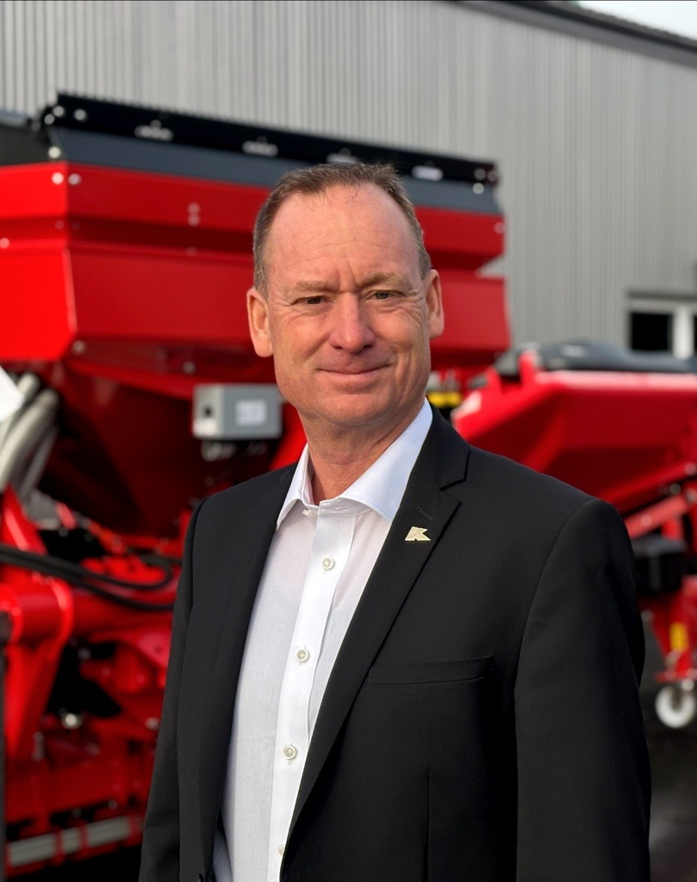

**Die Kverneland Group Deutschland GmbH gibt bekannt, dass Tobias Schiffmann (54) mit Wirkung zum 1. April 2025 die Position des Geschäftsführers für die Vertriebsgesellschaft Deutschland & Österreich in Soest übernimmt.** **Er tritt die Nachfolge von Herrn Niels Veltmann an, der das Unternehmen auf eigenen Wunsch zum 30. April 2025 verlassen wird.**

Tobias Schiffmann hat sich im Auswahlverfahren mit seiner umfangreichen Erfahrung und seinem Engagement erfolgreich durchgesetzt. „Wir freuen uns, Tobias Schiffmann in dieser Schlüsselrolle begrüßen zu dürfen. Mit seiner fundierten Expertise in der Landwirtschaft sowie in Vertrieb und Führung ist er hervorragend für die Aufgabe qualifiziert, die Kverneland Group in Deutschland und Österreich weiter zu stärken und auszubauen“, erklärt Arild Gjerde, President & CEO der Kverneland Group.

Schiffmann, der seit Anfang 2025 als Vertriebsleiter für Süddeutschland und Österreich tätig ist, blickt auf eine beeindruckende Karriere in der landwirtschaftlichen Maschinenbranche zurück. Nach seinem Abschluss als Diplomingenieur in Agrarwissenschaften hat er seine Laufbahn als Produktspezialist und Gebietsleiter bei Case-IH begonnen. Danach wechselte er zu John Deere, wo er in verschiedenen Positionen, unter anderem als Produktmanager und Sales Manager, tätig war. Zuletzt war er als General Sales Manager bei John Deere Financial tätig.

„Ich freue mich sehr auf die neue Aufgabe und die Gelegenheit, gemeinsam mit dem starken Team die Weiterentwicklung und den Erfolg der Kverneland Group in Deutschland und Österreich voranzutreiben. Unsere strategischen Ziele werden es uns ermöglichen, unseren Kunden auch weiterhin innovative Lösungen anzubieten und das Wachstum in diesen wichtigen Märkten weiter auszubauen.“, so Tobias Schiffmann.

Anzahl der Zeichen einschließlich Leerzeichen: *1.778*

***

Die Kverneland Group ist ein führendes internationales Unternehmen, das landwirtschaftliche Geräte, elektronische Lösungen und digitale Dienstleistungen entwickelt, produziert und vertreibt. Produktivität, Effizienz und Nachhaltigkeit sind drei wichtige Prinzipien in der heutigen Landwirtschaft, die uns jeden Tag anspornen unsere landwirtschaftliche Technik kontinuierlich weiterzuentwickeln. Die Kverneland Group bietet ein innovatives Sortiment an Sämaschinen, Bodenbearbeitungsgeräten, Futtererntetechnik sowie Düngerstreuern und Feldspritzen, elektronischen Lösungen und digitalen Dienstleistungen für Landwirt-schaftliche Traktoren und Geräte an.

Mehr Informationen über die Kverneland Group auf [www.kvernelandgroup.de](http://www.kvernelandgroup.de).

- - ENDE - -

**Download Bildmaterial:**

[Tobias Schiffmann](https://download.kvernelandgroup.com/media/images/tobias-schiffmann-managing-director-germany_01)



**Für nähere Informationen:**

Anna Fischer

Head of Marketing

[anna.fischer@kvernelandgroup.com](mailto:anna.fischer@kvernelandgroup.com)

+49 15112194100

|  |  |  |  |  |  |  |  |  |  |
| --- | --- | --- | --- | --- | --- | --- | --- | --- | --- |
| **Kverneland Group auf Social Media** | | | | | | | | | |
|  | [Kverneland](http://www.facebook.com/KvernelandGroup)  [Vicon](https://www.facebook.com/www.vicon.eu/)  [iM FARMING](http://www.facebook.com/iMFarming) |  | [@KvernelandGroup](http://twitter.com/kvernelandgroup)  [@iM_Farming](http://twitter.com/im_farming) |  | [kvernelandgrp](http://www.youtube.com/kvernelandgrp) |  | [Kverneland](https://www.instagram.com/kverneland_ien/)  [Vicon](https://www.instagram.com/vicon_ien/) |  | [Kverneland Group](https://www.linkedin.com/company/kverneland-group/) |